OGÓLNA SPECYFIKACJA TECHNICZNA
STALOWA ŚCIANKA SZCZELNA

WSTĘP

Zakres stosowania ST
Przedmiotem niniejszej szczegółowej Specyfikacji Technicznej (ST) są wymagania dotyczące wykonania i odbioru robót związanych z pogrążaniem/wyrywaniem ścianek szczelnych z grodzic stalowych wykonywanych w ramach inwestycji pn. ….......................................

Zakres stosowania ST
ST jest stosowana jako dokument przetargowy i kontraktowy przy zlecaniu i realizacji robót wymienionych w punkcie 1.1.

Zakres robót objętych ST
Ustalenia zawarte w niniejszej ST dotyczą zasad wykonania i odbioru robót związanych z pogrążaniem/wyrywaniem ścianek szczelnych z grodzic stalowych zgodnie z Dokumentacja Projektową Zamawiającego lub/i Wykonawcy.
ST swoim zakresem obejmuje:
- prace przygotowawcze, pomiarowe i porządkowe:
- zakup i transport grodzic stalowych w miejsce wbudowania;
- wytyczenie osi projektowanej ścianki w terenie;
- wykonanie i rozbiórkę niezbędnych zabezpieczeń;
- wykonanie platform roboczych i startowych;
- montaż i demontaż konstrukcji pomocniczych;
- uprzątnięcie terenu po zakończeniu robót;
- pogrążanie/wyrywanie grodzic stalowych.

Specyfikacja swoim zakresem nie obejmuje:
- wykonania dojazdów dla samochodów transportujących materiały i sprzęt;
- przygotowania miejsc placów rozładunkowych oraz składowych;
- usunięcia i zabezpieczenie na czas wykonywania robót wszelkich instalacji na powierzchni ziemi i urządzeń podziemnych;
- wykonania kotew gruntowych, rozpór i kleszczy;
- wykonania zabezpieczeń antykorozyjnych.
Roboty nie objęte niniejszą ST należy realizować zgodnie z wymaganiami zawartymi w Dokumentacji Projektowej lub/i odrębnej ST.

Określenia podstawowe
Określenia podane w niniejszej ST są zgodne z odpowiednimi Polskimi Normami i warunkami kontraktu lub/i podanymi w ST D-M.00.00.00. “Wymagania Ogólne”.

Zakotwienie
System zakotwienia ścianki szczelnej, np. zakotwienie z płyt lub ścian kotwiących łącznie ze ściągiem, kotwami wkręcanymi i skalnymi, zapuszczanymi kotwami gruntowymi, pale kotwiące oraz zakotwienia w postaci bryły zainiektowanej lub rozpartej.

Konstrukcje pomocnicze
Wszystkie konstrukcje potrzebne do bezpiecznego wykonywania ścianek szczelnych.

Podparcie
Zestaw kleszczy i rozpór do podparcia konstrukcji.

Kombinowana ścianka szczelna
Ścianka szczelna złożona z elementów nośnych i uzupełniających. Elementami nośnymi mogą być stalowe rury, belki lub pale skrzyniowe. Elementami uzupełniającymi są stalowe grodzice korytkowe lub zetowe.

Doświadczenia porównywalne
Udokumentowane lub inne jasno określone informacje dotyczące warunków gruntowych oraz warunków wykonawstwa, odniesione do podobnych rodzajów gruntów i skał, dla których spodziewane są podobne oddziaływania. Doświadczenia miejscowe uważane są za szczególnie przydatne.

Poduszka
Tworzywo wypełniające ściśle wnękę kołpaku, które łagodzi siłę uderzenia spadającego młotka na kołpak i głowicę brusa (grodzicy)

Rozejście zamków
Rozerwanie się zamka podczas zagłębiania grodzicy.

Wskaźnik rozejścia zamków
Urządzenie do określenia, czy połączenia zamków sąsiednich grodzic podczas zagłębiania są miedzy sobą szczepione całkowicie

Kołpak
Urządzenie osadzone na głowicy brusa (grodzicy), które rozdziela uderzenie młota równomiernie na brusy zapobiegając dzięki temu uszkodzeniom głowicy brusa.

Zagłębianie
Działanie pozwalające na wprowadzenie brusa do wymaganej głębokości w grunt. Zagłębianie bardzo często jest też nazywane pogrążaniem.

Metoda zagłębiania
Wszystkie metody zagłębiania, takie jak: pogrążanie ciągłe pojedynczych elementów od razu na projektowaną głębokość, pogrążanie panelowe lub naprzemienne, pogrążanie etapowe za pomocą wbijania, wibrowania, wciskania lub kombinacja tych metod.

Wspomaganie zagłębiania
Metoda mająca na celu zmniejszenie oporu zagłębiania podczas zagłębiania, np. wpłukiwanie lub wstępne rozwiercanie.

Nakładka
Płyta stalowa, która łączy razem dwa odcinki grodzic

Rama prowadząca
Rama składająca się z jednej lub kilku sztywnych belek prowadnikowych, zwykle ze stali lub drewna, stosowana w celu pozycjonowania brusa podczas ustawiania i utrzymywania osiowości brusów w czasie łączenia i zagłębiania.

Młot
Część wyposażenia kafara, zapewniająca poprzez energię uderzenia zagłębienie brusa do określonej głębokości. Młotem jest też bardzo często nazywane urządzenie do wbijania grodzic w grunt.

Prowadnica
Dźwigar lub podobny element zamocowany do wieży w celu prowadzenia brusa i młota (lub wibratora) podczas zagłębiania

Kierownica
Urządzenie kierujące łączące kołpak lub/i młot z prowadnicą

System prowadzący
Kompletny układ do prowadzenia brusa i młota (lub wibratora) podczas zagłębiania

Bolec kotwiący
Pręt wystający z podstawy grodzicy używany do połączenia grodzicy z podłożem skalnym

Kotwa wkręcana
Pręt zakończony gwintowanym ostrzem, który jako element kotwiący zostaje wkręcany w naturalne podłoże za grodzicami

Szakla
Osprzęt do podnoszenia grodzic z podłoża i ustawiania ich w pozycji pionowej.

Brus (grodzica)
Jednostkowy element ścianki szczelnej (pojedyncza, zespolona podwójna bądź wieloprofilowa).

Ścianka szczelna
Ściana ciągła składająca się z brusów. W przypadku stalowych grodzic ciągłość ścianki zapewniona jest poprzez wzajemne połączenie zamków, spasowanie podłużnych wypustów lub poprzez specjalne łączniki.

Konstrukcja ścianki szczelnej
Konstrukcja, do podtrzymania gruntu i wody, składająca się z brusów, gruntu i skały, zakotwień, podparć i kleszczy.

Kontrola na placu budowy
Kontrola na placu budowy i w jego otoczeniu.

Badanie terenowe
Badania geotechniczne na terenie budowy i w jego sąsiedztwie.

Przesuw
Względne przemieszczenie między zamkami sąsiednich grodzic w kierunku podłużnym.

Rozpora
Podłużny element ściskany, zwykle ze stali, drewna lub żelbetu, do podparcia ścianki szczelnej najczęściej połączony z kleszczami.

Szablon
Specjalny rodzaj ram prowadzących używanych do ustawiania zakrzywionych lub załamanych w planie ścianek szczelnych. Często stanowią one platformę roboczą lub pomost dojściowy przy prowadzonych robotach kafarowych.

Nanizacz
Urządzenie zamocowane w podstawie grodzicy w celu naprowadzenia grodzicy na zamek grodzicy wcześniej umieszczonej w ramie prowadzącej

Wibrator
Urządzenie służące do zagłębiania i wyrywania brusów oraz elementów nośnych i uzupełniających kombinowanych ścianek szczelnych.

Prasa hydrauliczna
Urządzenie służące do statycznego zagłębiania lub wyrywania brusów oraz elementów nośnych i uzupełniających kombinowanych ścianek szczelnych metodą bezwibracyjną przy wykorzystaniu siłowników hydraulicznych, a w przypadku gdy zastosowane urządzenie do statycznego zagłębiania brusów tego wymaga, przy wykorzystaniu zainstalowanych wcześniej brusów lub elementów startowych.

Kleszcze
Pozioma belka, zwykle stalowa lub żelbetowa, przymocowana do ścianki szczelnej i połączona z zakotwieniem lub rozporami, stosowana w celu równomiernego rozłożenia działających sił na całą ściankę szczelną.

Monitorowanie
Prowadzenie obserwacji w ramach kontroli jakości technicznej procesu zagłębiania.

Nadzór
Aktywna funkcja w nadzorowaniu i kierowaniu wykonaniem konstrukcji ścianki szczelnej.

Ogólne wymagania dotyczące robót
Ogólne wymagania dotyczące prowadzenia robót podano w warunkach kontraktu lub/i D-M.00.00.00. “Wymagania Ogólne”.
Wykonawca jest odpowiedzialny za jakość wykonania robót oraz za ich zgodność z Dokumentacją Projektową, Polskimi Normami, niniejszą ST oraz poleceniami Nadzoru.

MATERIAŁY

Ogólne wymagania dotyczące robót
Ogólne wymagania dotyczące materiałów podano w warunkach kontraktu lub/i D-M.00.00.00. “Wymagania Ogólne”.

Wymagania szczegółowe dotyczące materiałów
Materiały stosowane do wykonania stalowych ścianek szczelnych to grodzice stalowe ze stali o gatunku zgodnym z Dokumentacją Projektową oraz Polskimi Normami.
O ile w Dokumentacji Projektowej nie ustalono inaczej dopuszcza się do stosowania wszystkie typy grodzic, które w dniu rozpoczęcia robót mogą być wykorzystywane w budownictwie zgodnie z obowiązującymi przepisami.

Grodzice stalowe

Grodzice nowe
O ile w Dokumentacji Projektowej nie ustalono inaczej do wykonania stalowej ścianki szczelnej należy użyć nowych grodzic stalowych typu U lub Z o parametrach zgodnych z wymaganiami Dokumentacji Projektowej oraz Polskimi Normami. Za zgodne z wymaganiami Dokumentacji Projektowej należy uznać wszystkie grodzice, które
- mają nie mniejszą wytrzymałość na zginanie (iloczyn wskaźnika wytrzymałości grodzicy i granicy plastyczności stali) niż wymagana w Dokumentacji Projektowej;
- spełniają jednocześnie wszystkie inne szczegółowe wymagania Dokumentacji Projektowej, jeżeli zostały one określone w projekcie (np. w zakresie min. momentu bezwładności, grubości ścianki, lokalizacji zamka, szerokości modularnej grodzicy, pogrążalności itp.).

Gatunki stali z której wytwarzane są grodzice zgodne z [2] podano w tablicy 1

Tablica 1. Gatunki stali grodzic [2]
Gatunek  stali | Granica plastyczności R_{eh} [MPa] | Wytrzymałość na rozciąganie R_{m} [MPa] | Maksymalne  wydłużenie A [%]
S240GP | 240 | 340 | 26
S270GP | 270 | 410 | 24
S320GP | 320 | 440 | 23
S355GP | 355 | 480 | 22
S390GP | 390 | 490 | 20
S430GP | 430 | 510 | 19

Grodzice używane
Grodzice wcześniej używane mogą zostać ponownie użyte do wykonania robót pod warunkiem, że Dokumentacja Projektowa przewiduje taką możliwość oraz Wykonawca udokumentuje spełnienie wszystkim wymagań (np. w zakresie gatunku stali, wskaźnika wytrzymałości i innych) zawartych w Dokumentacji Projektowej.

Materiały uszczelniające
Materiały uszczelniające powinny spełniać wymagania Dokumentacji Projektowej.

Inne materiały i wyroby
Wszystkie materiały i wyroby nie wymienione w niniejszej ST, a przewidziane do wykorzystania w trakcie realizacji robót powinny posiadać deklarację zgodności z Polską Normą lub Aprobatą Techniczną oraz być zgodne z wymaganiami Dokumentacji Projektowej.

SPRZĘT

Ogólne wymagania dotyczące sprzętu
Ogólne wymagania dotyczące sprzętu podano w warunkach kontraktu lub/i D-M.00.00.00. “Wymagania Ogólne” oraz w Polskiej Normie [14].

Szczegółowe wymagania dotyczące sprzętu
Roboty powinny być wykonane specjalistycznym sprzętem do pogrążania/wyrywania grodzic (kafarów, wibromłotów, urządzeń hydraulicznych do statycznego wciskania grodzic) zgodnym z wymaganiami Dokumentacji Projektowej oraz zaakceptowanym przez Nadzór.
Grodzice mogą być pogrążane/wyrywane z zastosowaniem jednej z następujących maszyn:
- młotami: hydraulicznymi, spalinowymi, wolnospadowymi,
- wibromłotami: wysokiej i niskiej częstotliwości, wysokiej częstotliwości ze zmiennym mimośrodem wirującej masy, wysokiej częstotliwości ze zmieniającym się w sposób ciągły mimośrodem (z ciągła regulacją częstotliwości) oraz wolne od wzbudzeń rezonansowych w fazie rozruchu i zatrzymania (tzw. nierezonansowe)
- urządzeniami do statycznego wciskania/wyciągania grodzic.
Należy dobrać taki sprzęt do pogrążania, którego użycie nie spowoduje uszkodzenia sąsiadujących z placem budowy budynków, konstrukcji i instalacji podziemnych.
Wykonawca na życzenie Nadzoru przedstawi charakterystykę sprzętu przeznaczonego do wykonania robót.
Roboty pomocnicze, w zależności od zakresu, warunków lokalnych i przyjętej technologii instalacji ścianki, mogą być wykonywane ręcznie lub mechanicznie przy użyciu koparek, dźwigów itp.

Wykonawca zobowiązany jest do używania sprawnego sprzętu, który zapewni właściwą jakość prowadzonych robót, zgodność z normami BHP, ochrony środowiska oraz przepisami dotyczącymi użytkowania sprzętu. Liczba, jakość i wydajność sprzętu musi gwarantować prowadzenie robót z odpowiednią wydajnością zgodnie z zasadami określonymi w Dokumentacji Projektowej i ST.

TRANSPORT

Wymagania ogólne
Wymagania ogólne dotyczące sprzętu podano w warunkach kontraktu lub/i D-M.00.00.00. “Wymagania Ogólne”.

Wymagania szczegółowe
Materiały do wykonania stalowej ścianki szczelnej (grodzice, zamki) mogą być przewożone dowolnymi środkami transportu przystosowanymi do przewozu elementów o długościach przewidzianych w Dokumentacji Projektowej. Dobór środków transportu należy do Wykonawcy i zależy od wymagań konkretnego projektu. Przewożone materiały należy rozmieścić równomiernie na całej powierzchni ładunkowej i zabezpieczyć przed przesunięciem.
Niewłaściwe przenoszenie i nieodpowiednie składowanie grodzic, zwłaszcza profili płaskich, jest częstą przyczyną trudności podczas zagłębiania. Niewłaściwe podnoszenie, transport lub składowanie może być także przyczyną zniszczenia wstępnej powłoki grodzic. Podczas ustawiania grodzic zaleca się zapewnienie bezpiecznego dostępu robotnikom prowadzącym podstawę grodzicy podczas jej wstawiania w zamek grodzicy wcześniej zagłębionej. W przypadku gdy zapewnienie takiego dostępu jest niemożliwe (np. w sytuacji gdy korona ścianki znajduje się na zbyt dużej wysokości), zalecane jest stosowanie nanizaczy, które umożliwiają połączenie zamków bez obecności osób na poziomie korony ścianki. Zasada działania nanizacza została schematycznie przedstawiona na Rysuneku 6.
Przenoszenie oraz składowanie brusów na placu budowy należy wykonywać w sposób niepowodujący znacznych ugięć brusów, uszkodzeń zamków i ewentualnych powłok ochronnych. W przypadku poziomego ułożenia brusów podczas transportu należy zapewnić podparcie w co najmniej w dwóch punktach, a podczas ułożenia pionowego, dopuszcza się jeden punkt zaczepienia.
Zaleca się przestrzeganie specjalnych wskazań, dotyczących przenoszenia i składowania określonych przez producenta grodzic. Zalecane jest składowanie brusów w sposób umożliwiający ich łatwe podnoszenie w kolejności ich wykorzystania.
Grodzice różnych typów i różnych gatunków stali należy składować oddzielnie i prawidłowo oznakować.
Składowanie i przenoszenie grodzic o profilach płaskich należy przeprowadzać z największą ostrożnością w celu uniknięcia odkształceń brusów.
Gdy składowane są grodzice stalowe wstępnie powlekane, należy stosować przekładki między każdą grodzicą w stosie.
W celu uniknięcia ugięć grodzic, które mogą powodować trwałe odkształcenia, należy przy przyjmowaniu liczby i miejsc podparć grodzic w stosie wziąć pod uwagę długość i sztywność pojedynczego brusa.

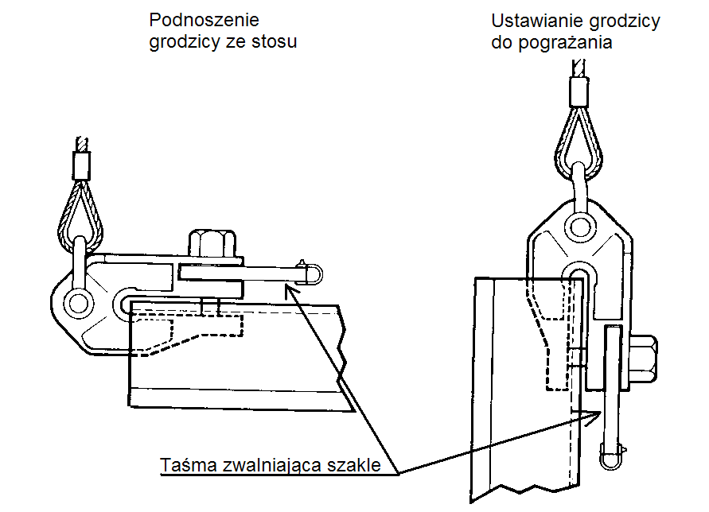
Rysunek 1. Szakla zwalniane z powierzchni terenu

Zaleca się używanie do podnoszenia i pozycjonowania grodzic specjalnego oprzyrządowania jak szakle, przyspawane haki i podobne, aby uniknąć zniszczenia grodzic, a w szczególności zamków. Ochrona zamków nie jest wymagana, jeżeli do przenoszenia grodzic wykorzystuje się niemetalowe zawiesia płaskie. W przypadku stosowania do przemieszczenia grodzic szakli zdalnie sterowanych (Rysunek 1), ich niezawodne działanie należy sprawdzić przed użyciem. Oprzyrządowanie wykorzystujące przyczepność cierną może ulec zwolnieniu w sposób nieoczekiwany, dlatego też nie należy go stosować do przemieszczania brusów jeżeli nie są zapewnione dodatkowe środki bezpieczeństwa.
Szczegółowe wymagania dotyczące składowania oraz przenoszenia grodzic podane są w p. 8.3. oraz w Załączniku A normy [1].

WYKONANIE ROBÓT

Wymagania ogólne
Ogólne wymagania dotyczące wykonania robót podano w warunkach kontraktu lub/i D-M.00.00.00. “Wymagania Ogólne”.

Wymagania szczegółowe

Dokumentacja projektowa
Roboty należy prowadzić na podstawie zatwierdzonej do wykonania Dokumentacji Projektowej, która powinna zawierać następujące informacje ogólne:
- plan sytuacyjny z zaznaczonymi drogami dojazdowymi oraz możliwymi utrudnieniami;
- ograniczenia dotyczące dowozu sprzętu lub/i materiałów;
- lokalizację reperów na terenie lub w sąsiedztwie budowy wraz z opisem wysokościowym;
- lokalizację wszystkich instalacji podziemnych (np. elektrycznych, telekomunikacyjnych, gazowych, wodociągowych, kanalizacyjnych) i napowietrznych oraz sąsiadujących budynków i budowli wraz z określeniem podatności na uszkodzenia w trakcie prowadzenia robót;
- opis rodzaju i parametrów/stanu gruntów, uwarstwienia podłoża na całym obszarze budowy oraz występowania i poziomów wód gruntowych;
- możliwość występowania kamieni, głazów lub innych przeszkód naturalnych i sztucznych w gruncie (np. starych fundamentów, kotew gruntowych, elementów ochrony katodowej, itp.);
- możliwość przyczepiania się gruntów spoistych do brusów w trakcie wyrywania ścianek;
- ograniczenia poziomu hałasu i drgań;
- ograniczenia dotyczące metody zagłębiania ścianki oraz metody wspomagającej;
- wymagania określające współczynnik przepuszczalności ścianki szczelnej w odniesieniu do wody i innych cieczy;
- w przypadku konstrukcji stykających się z wodą: poziom wody i jego zmiany (amplituda, częstość zmian wraz z ich przyczyną, np. opróżnienie zbiornika piętrzącego, pływy, itp.);
- dane dotyczące możliwych zanieczyszczeń gruntów.

Dokumentacja Projektowa powinna zawierać również informacje szczegółowe wymagania techniczne dotyczące ścianek szczelnych obejmujące:
- osie projektowanej ścianki szczelnej;
- rozmieszczenie, rodzaj, długości i gatunek stali grodzic;
- projektowane rzędne korony i spodu ściany;
- sposób zabezpieczenia przed korozją lub system konserwujący;
- informacje, czy konieczne jest zespawanie zamków dla przenoszenia obciążenia ścinającego w kierunku podłużnym;
- różne etapy wykonania konstrukcji ścianki szczelnej.

Przed przystąpieniem do realizacji robót zaleca się, aby dostępne były następujące dane uzupełniające:
- porównywalne doświadczenia z robót przeprowadzonych na terenach przyległych lub z robót podobnych przeprowadzonych w podobnych warunkach;
- stan istniejących budowli, konstrukcji i instalacji zlokalizowanych na terenach przyległych wraz z określeniem rodzaju i głębokości posadowienia;
- dane dotyczące niesprzyjających warunków pogodowych (np. silne wiatry i ich częstotliwość);
- silne przemarzanie gruntu wówczas, gdy może prowadzić do przekroczenia naprężeń w elementach ścianki szczelnej.

Ponadto zaleca się, aby Dokumentacja Projektowa precyzowała następujące aspekty realizacji robót jeśli odnoszą się do realizowanej konstrukcji:
- jakość spawania;
- metoda zaryglowania zamków;
- metodę cięcia elementów stalowych;
- metodę wspomagania zagłębiania brusów i głębokość do której może być zastosowana;
- kształt buta oraz innych zabiegów wymaganych dla zabezpieczenia ostrza grodzicy w podłożu skalnym;
- metoda, dzięki której, w plastycznych gruntach spoistych zalegających nad skałami, można unikać przeciskania się gruntu przez szczelinę między podstawą grodzicy i stropem skały;
- jakość zasypu gruntowego lub/i metoda jego wykonywania;
- wstępne sprężenie rozpór lub zakotwień w celu zmniejszenia przemieszczeń gruntu za ścianką szczelną;
- ograniczenia czasowe podczas krytycznych etapów wykonawstwa;
- metody i poziomy obniżania zwierciadła wody gruntowej;
- typ, rodzaj i metoda nakładania powłok na elementy stalowe;
- metody ochrony katodowej;
- wzajemna zgodność między materiałami uszczelniającymi zamki i powłokami ochronnymi;
- specjalne wymagania dotyczące przepuszczalności lub szczelności stalowych ścianek szczelnych;
- metoda zabezpieczająca położenie podstawy grodzicy podczas wykonywania przyległego wykopu w podłożu skalnym;
- wpływ wyrywania brusów na wytworzenie połączeń hydraulicznych między warstwami gruntów mających różne poziomy wodonośne;

Jeżeli w sąsiedztwie placu budowy znajdują się obiekty, które mogą znajdować się w strefie oddziaływania na nie wibracji i hałasu wywoływanych przez sprzęt budowlany w trakcie pogrążania grodzic to projekt powinien zawierać następujące informacje:
- zasięgi stref oddziaływania sprzętu do pogrążania grodzic;
- wpływ pogrążania i wyrywania brusów na sąsiednie budynki, instalacje i urządzenia, na osiadanie powierzchni gruntu
- informacje o stanie technicznym i typie konstrukcji obiektów znajdujących się w strefie tych oddziaływań,
- zalecenia co do prowadzenia pomiaru drgań na tych obiektach i rozmieszczeniu punktów pomiarowych oraz co do maksymalnych dopuszczalnych wartości przyspieszeń mierzonych na obiektach.

Natomiast jeżeli w sąsiedztwie placu budowy znajdują się obiekty znajdujące się w zasięgu stref oddziaływania wykopu to projekt powinien zawierać następujące informacje:
- zasięgi stref oddziaływania wykopu,
- informacje o stanie technicznym i typie konstrukcji obiektów znajdujących się w strefie tych oddziaływań,
- zalecenia co do montażu reperów, plomb i piezometrów przed wykonaniem wykopu,
- zalecenia co do częstotliwości wykonywania pomiarów geodezyjnych, badania stanu plomb i sprawdzania wahań poziomu wody gruntowej,
- zalecenia co do ewentualnego wzmocnienia konstrukcji, fundamentów, podłoża gruntowego pod sąsiadującymi z wykopem obiektami.

Jeżeli Dokumentacja Projektowa nie zawiera tego typu informacji, uważa się, że opisane sytuacje nie mają w danym wypadku miejsca.
Jeżeli Dokumentacja Projektowa nie zawiera powyższych informacji, a istnieje podejrzenie, że opisane sytuacje mają w danym wypadku miejsce, obowiązkiem Wykonawcy jest doprecyzowanie ustaleń Dokumentacji Projektowej przed rozpoczęciem robót i opracowanie ogólnych wytycznych postępowania (np. w przypadku natrafienia w gruncie na przeszkody). Opracowania Wykonawcy podlegają przedłożeniu i zatwierdzeniu przez Nadzór.

Etapowanie robót
Poszczególne etapy realizacji robót powinny zostać ustalone w harmonogramie robót na podstawie informacji zawartych w Dokumentacji Projektowej. Przed przystąpieniem do realizacji robót jednoznacznie powinny zostać zdefiniowane kryteria przejścia z jednego etapu do następnego.
Dla każdego etapu realizacji robót ważne są następujące dane dotyczące:
- poziomów zasypów i wykopów;
- poziomów i zmienności poziomów wody gruntowej i wód swobodnych w przypadku prowadzenia odwodnienia;
- charakterystyk materiału zasypowego i jego jakości po obu stronach ścianki szczelnej;
- przemieszczeń ścianki szczelnej na końcu poszczególnych etapów;
- ograniczeń dotyczących obciążeń naziomu za wykonywaną ścianką.

Przygotowanie terenu budowy
Teren budowy należy tak przygotować, aby prace można było wykonywać w sposób zapewniający bezpieczeństwo i założoną wydajność prowadzonych robót. Przygotowanie i wykorzystanie konstrukcji pomocniczych powinno odbywać się zgodnie z Dokumentacją Projektową.
Przygotowanie terenu budowy obejmuje:
- wytyczenie w sposób trwały osi ścianki w terenie;
- wykonanie ewentualnych wykopów wstępnych lub/i ewentualnych platform roboczych i startowych;
- ewentualne spawanie, cięcie i malowanie powierzchni grodzic zgodnie z Polską Normą [1] oraz odpowiednią ST;
Zaleca się, aby przed przystąpieniem do pogrążania grodzic wykonać niezbędne urządzenia pomocnicze: kleszcze drewniane lub kleszcze z belek stalowych. Kleszcze drewniane są rozparte wkładkami drewnianymi i ściągnięte śrubami. Zabiegi te wykonuje się w celu utrzymania należytego kierunku zgodnego z liniami wytyczonej osi ścianki. Podczas pogrążania grodzic w grunt żwirowaty zaleca się doczepiać od dołu sworznie ochronne, które zabezpieczają przed wtłaczaniem kamyków i zatykaniem zamka.

Ochrona instalacji naziemnych i podziemnych
Wykonawca na terenie prowadzenia robót odpowiada za ochronę wszystkich instalacji na powierzchni ziemi i urządzeń podziemnych wykazanych w Dokumentacji Projektowej dostarczonej przez Zamawiającego. Wykonawca zapewni ich właściwe oznaczenie i zabezpieczenie. Zaleca się, aby Wykonawca uzyskał od odpowiednich władz potwierdzenie informacji dostarczonych mu przez Zamawiającego.
W przypadku natrafienia w trakcie realizacji robót na niezinwentaryzowane urządzenie podziemne, należy niezwłocznie przerwać roboty, zabezpieczyć urządzenie, wezwać Kierownika Budowy, Nadzór, Projektanta oraz właściciela urządzenia w celu ustalenia dalszego trybu postępowania.

Pogrążanie grodzic

Metody pogrążania
Jeżeli w Dokumentacji Projektowej metoda zagłębiania grodzic, sprzęt i metoda wspomagania zagłębiania nie zostały jednoznacznie określone, należy je dobrać na podstawie doświadczeń uzyskanych w porównywalnych warunkach. Jeżeli nie istnieją porównywalne doświadczenia lub są one niewystarczające, zaleca się przeprowadzenie próbnego pogrążania grodzic. Dane uzyskane z przeprowadzonych próbnych pogrążeń grodzic mogą być wykorzystane do zwiększenia efektywności zagłębiania grodzic oraz potwierdzenia poprawności wyboru profilu grodzicy. Próbne pogrążania mogą także wskazać na konieczność wspomagania zagłębiania.
W metodzie ustawienie i pogrążenie (Rysunek 2) pojedyncza lub podwójna grodzica jest pogrążana na pełną głębokość przed ustawieniem kolejnej grodzicy. Ta metoda ma tę zaletę, że głowica brusa podnoszona jest ponad powierzchnię gruntu na wysokość równą długości grodzicy. Ponadto grodzice można ręcznie łatwo wprowadzić w zamek grodzicy już zagłębionej.

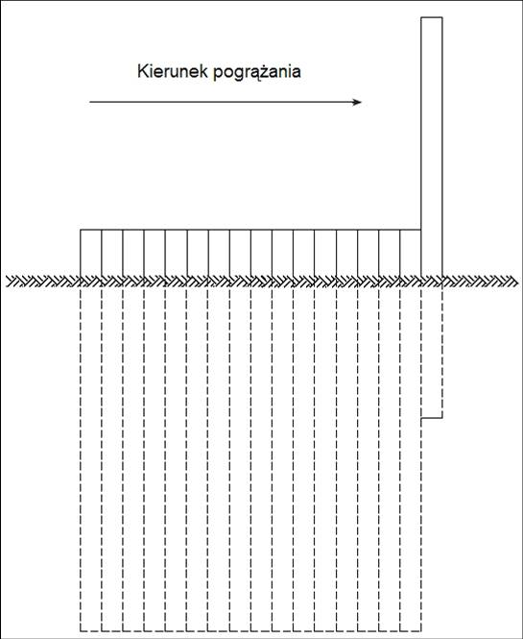
Rysunek 2. Metoda ustawienie i pogrążanie

W przypadku gruntów zagęszczonych, zwartych gruntów spoistych i gruntów, w których istnieją przeszkody, stosowanie metody ustawienie i pogrążenie może prowadzić przy swobodnym prowadzeniu do trudności związanych z rozejściem się zamków oraz czasami do znacznych odchyleń od wymaganego położenia.
Metody pogrążania panelowego (Rysunek 3) i naprzemiennego pogrążania panelowego (Rysunek 4) pozwalają na lepszą kontrolę położenia grodzic wzdłuż ścianki szczelnej, gdyż grodzice prowadzą się nawzajem w zamkach. Równocześnie minimalizowane jest niebezpieczeństwo rozejścia się zamków.

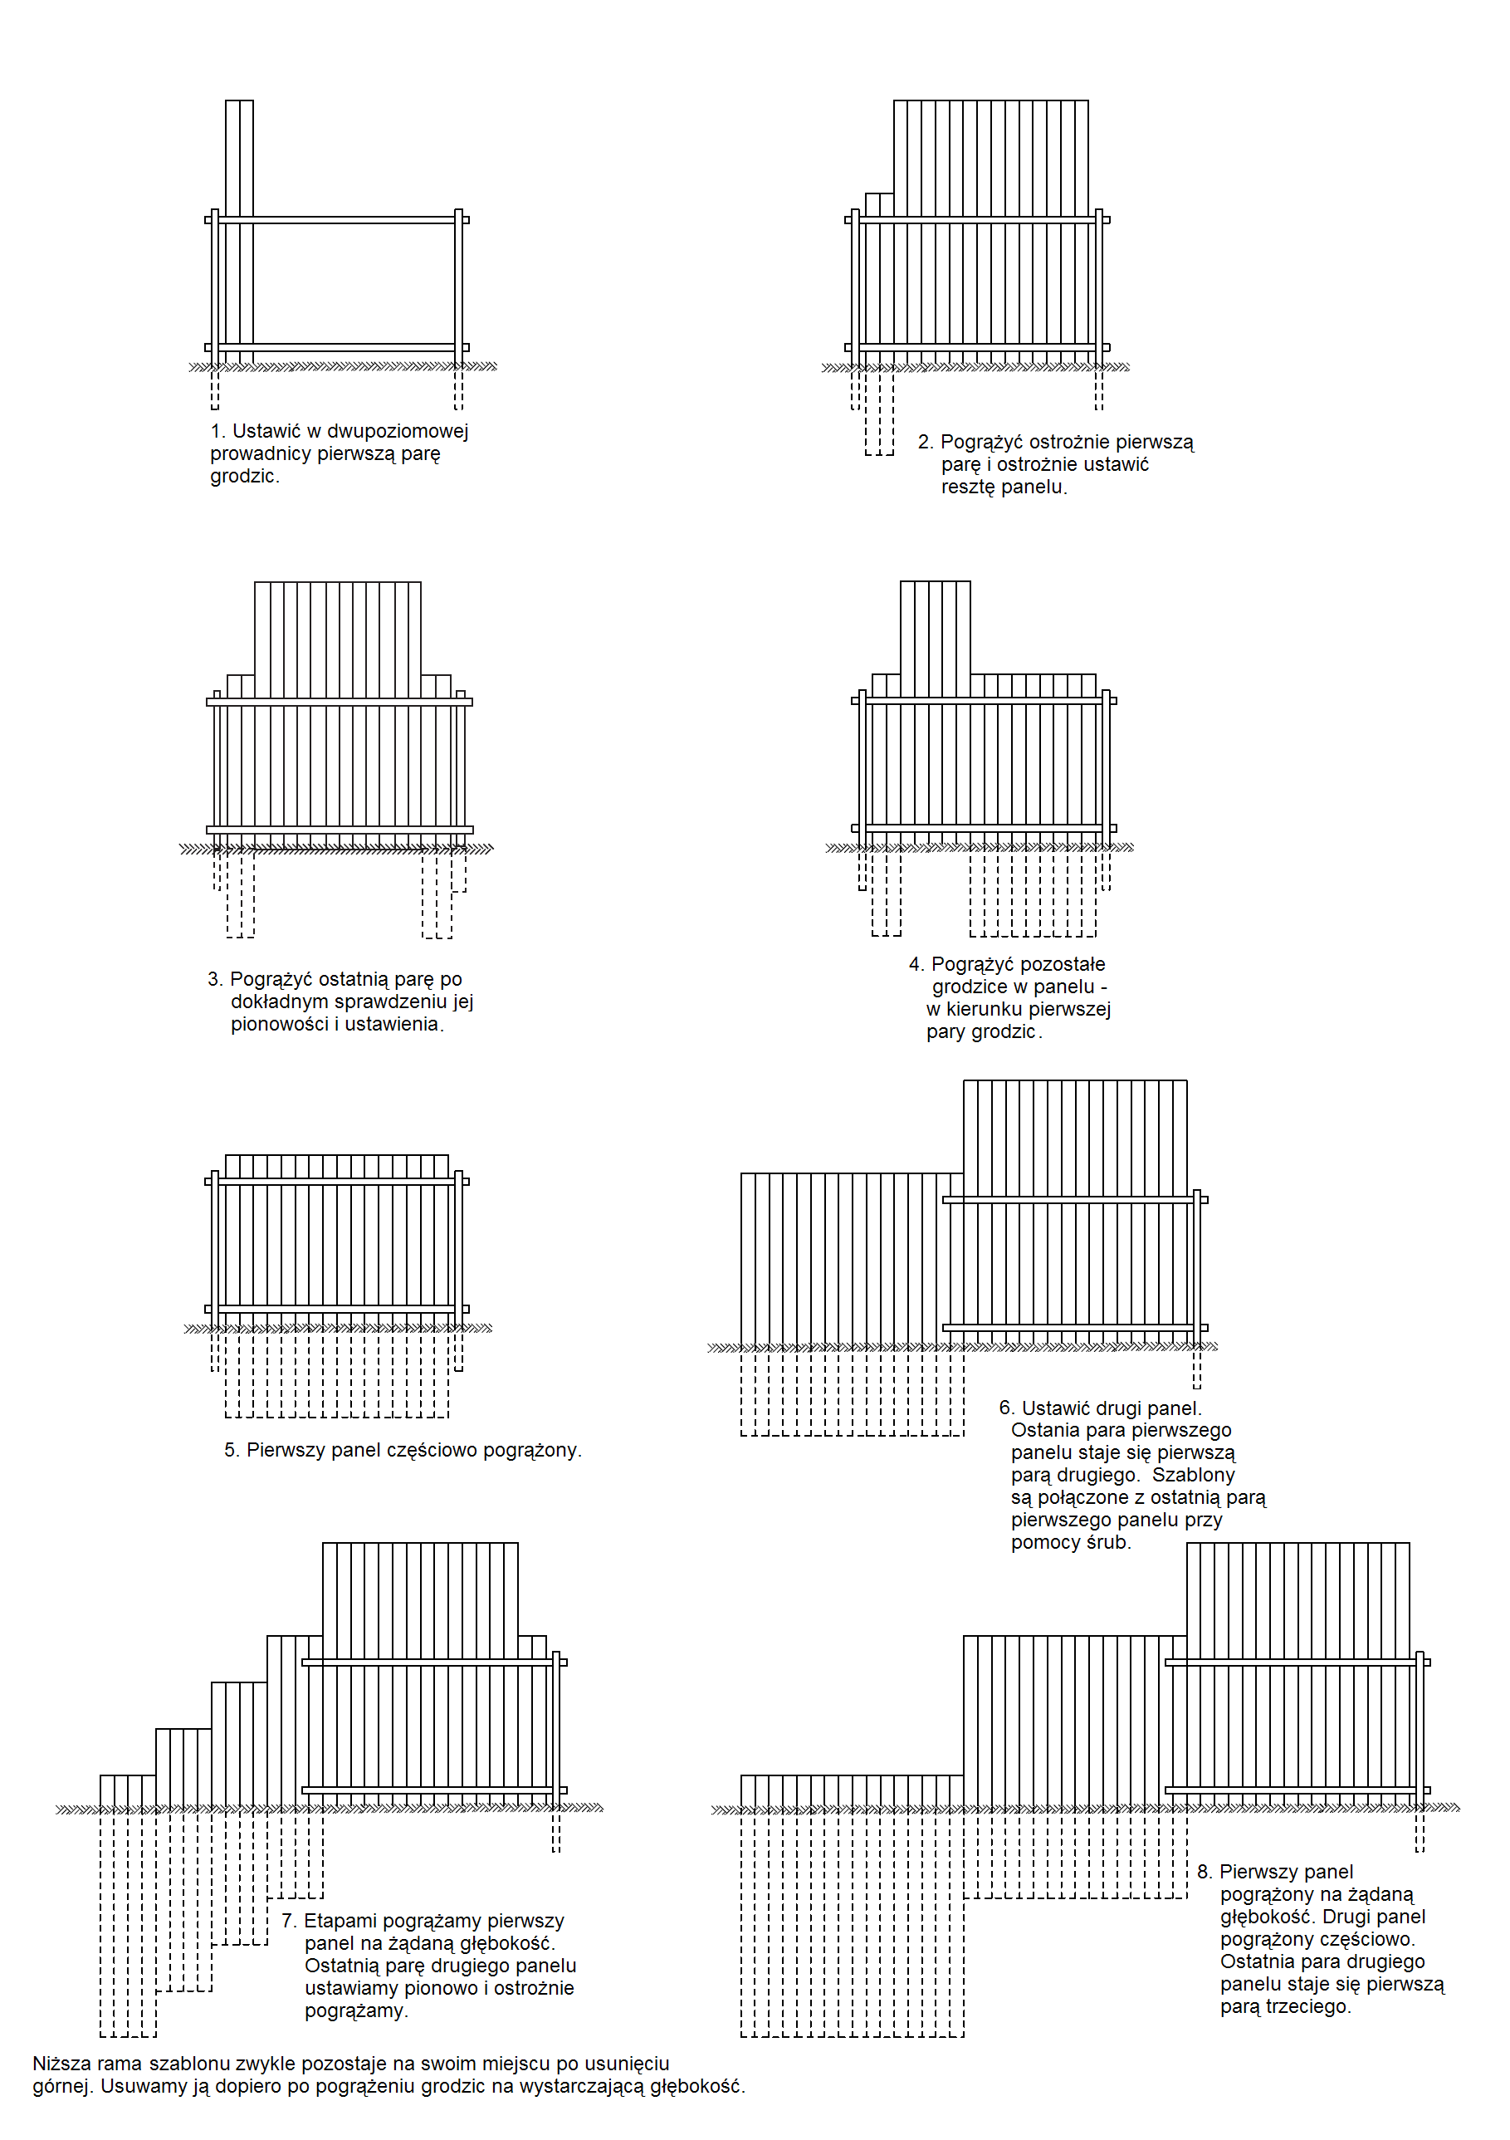
Rysunek 3. Metoda pogrążania panelowego.

W metodzie panelowej (Rysunek 3) najpierw ustawia się w dwupoziomowej ramie prowadzącej panel połączonych ze sobą w zamkach grodzic, a następnie pogrąża grodzice w tak przygotowanym panelu jedna po drugiej, aż do osiągnięcia poziomu górnej ramy prowadzącej. W następnym etapie ustawia się drugi panel wykorzystując jako jedno z podparć ramy prowadzącej ostatnią grodzicę pierwszego panelu. Po pogrążeniu drugiego panelu powtarza się ponownie wszystkie operacje wymienione powyżej przy ustawieniu trzeciego panelu. W momencie, w którym jedna ze stron ramy prowadzącej jest już zamocowana do ostatniej grodzicy drugiego panelu można pogrążyć na projektowaną głębokość grodzice panelu pierwszego. Wymienione operacje należy powtarzać przy pogrążaniu kolejnych paneli.
W przypadku gdy w trakcie pogrążania natrafia się na trudne warunki gruntowe można zastosować tzw. naprzemienne pogrążanie panelowe (Rysunek 4). W tym wariancie grodzice ustawione w panelu pogrąża naprzemiennie.

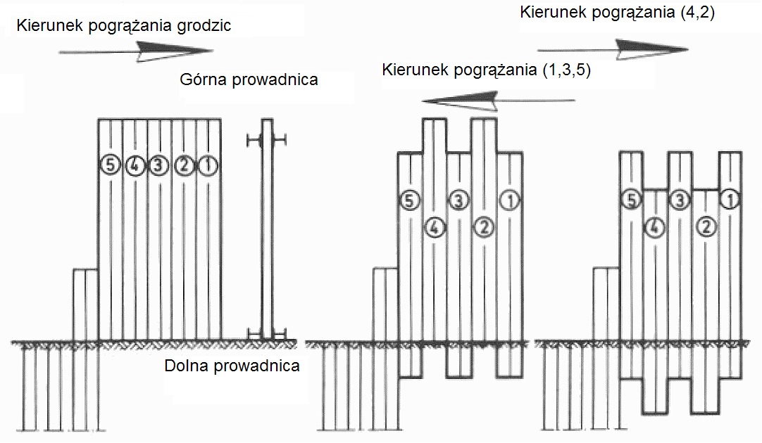
Rysunek 4. Naprzemienne pogrążanie panelowe.

W jeden z wariantów naprzemiennego pogrążania panelowego (Rysunek 5) zakłada wzmocnienie podstawy co drugiej grodzicy. W tym wariancie najpierw na pewną głębokość pogrążane są grodzice ze wzmocnionymi podstawami, a w następnym etapie pogrąża się grodzice bez wzmocnionych podstaw na taką samą głębokość. Panelowe pogrążanie naprzemienne z grodzicami o wzmocnionych podstawach może być wykorzystywane przy pogrążaniu grodzic w gruntach bardzo zagęszczonych piaskach i żwirach oraz przy pogrążaniu podstaw grodzic w skałach miękkich.

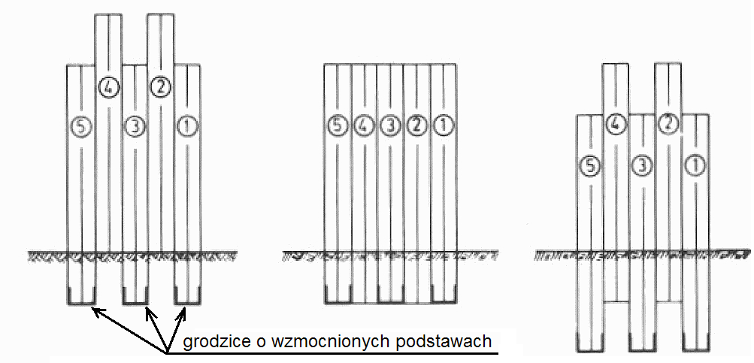
Rysunek 5. Naprzemienne pogrążanie panelowe z grodzicami o wzmocnionych podstawach.

Wadą metod panelowych jest to, że wzajemne połączenie zamków grodzic wymaga podniesienia grodzicy na wysokość równą jej podwójnej długości. Powoduje to także konieczność zapewnienia pracownikom dostępu do zamków łączonych grodzic tak, aby je ze sobą połączyć. Zalecanym rozwiązanie jest stosowanie w takich wypadkach specjalnego przyrządu - nanizacza. Nanizacz jest montowany do zamka znajdującego się od strony panelu przy podstawie grodzicy. Umożliwia on połączenie ze sobą grodzic w zamkach (nanizanie) bez udziału człowieka. Urządzeniem tym steruje się z powierzchni terenu. Idea zastosowania nanizacza przedstawiona jest na Rysunek 6.

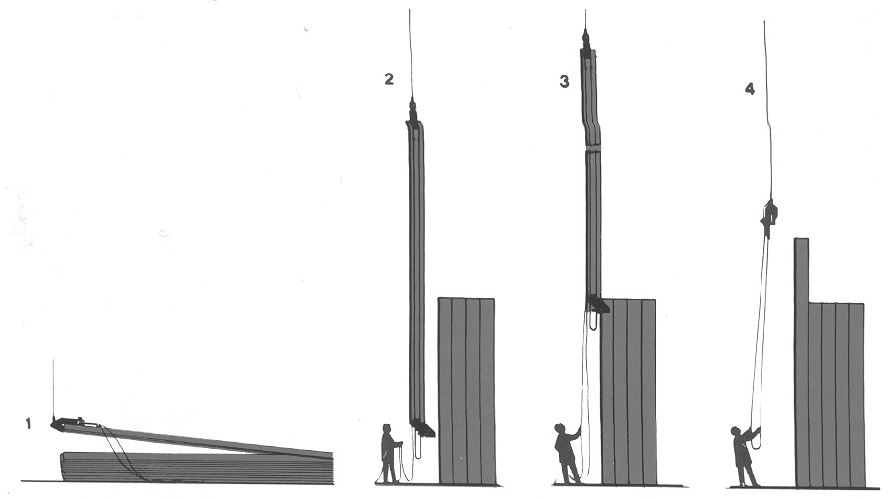
Rysunek 6. Schematyczne przedstawienie zasady działania nanizacza

Nanizacz może być także wykorzystywany przy pogrążaniu ścianki z grodzic, która docelowo ma wystawać ponad poziom terenu, na taką wysokość, że ręcznie nie można połączyć zamków grodzic ze sobą.
Gdy w trakcie pogrążania grodzic dowolną z wymienionych powyżej metod elementy napotkają na przeszkody to można kontynuować pogrążanie pozostałych grodzic bez obawy zakłócenia procesu pogrążania. Należy jednak zawsze szukać przyczyn trudności w trakcie pogrążania. Jeżeli natrafimy na trudne warunki gruntowe i wystąpią trudności z pogrążeniem niektórych grodzic na żądaną głębokość, to te wystające grodzice mogą być pogrążone później przy użyciu mocniejszych urządzeń. Jeżeli natomiast trudność w pogrążeniu wystającej grodzicy jest wynikiem odchylania się sąsiadujących grodzic w osi ścianki w przeciwnych kierunkach to należy rozważyć wyrwanie tej i sąsiadujących grodzic i ponowne ich pogrążenie ze zwróceniem szczególnej uwagi na ich pionowość.
Należy dobrać taką metodę pogrążania, która nie spowoduje uszkodzenia sąsiadujących z placem budowy budynków, konstrukcji i instalacji podziemnych.

Wykonanie robót
Grodzice można instalować w gruncie parami lub pojedynczo. Grodzice instalowane parami łączy się na terenie budowy przed instalacją - zwykle w pewnej odległości od miejsca pogrążania w gruncie. Jeśli grodzice nie były dostarczone jako sparowane z zaciśniętymi zamkami przed wbiciem zamek łączący dwa elementy należy zacisnąć lub zespawać, aby uniemożliwić ich rozłączenie w czasie pogrążania. Nowo wyprodukowane grodzice mogą być dostarczone przez producenta jako sparowane z zaciśniętymi zamkami. Sparowane grodzice przywożone są w miejsce pogrążania i podnoszone jako całość.
Ścianką stalową można przebić się przez kłody drewniane w gruncie, przez żwiry i pospółki, a nawet przez gruzowiska i słabe betony. Jeżeli spodziewamy się napotkania przeszkód w trakcie pogrążania zaleca się wzmocnić podstawę pala (pkt. 8.4.19 normy [1]).
W przypadku gdy osie ścianki w rzucie pionowym się przecinają pogrążanie grodzic rozpoczyna się od narożnika. Narożne grodzice zespawane ze sobą (zalecenia dotyczące spawania grodzic wg p. 8.4 Polskiej Normy [1]), pogrąża się bardzo starannie na taką głębokość, aby były należycie umocowane w gruncie. Następnie tuż przed nimi na ziemi zaleca się ułożyć ramy prowadzące drewniane długości 3-5 m w takim rozstawie, aby pomiędzy nimi można było wstawić grodzice (Rysunek 10). Parę lub pojedynczą grodzicę nanizuje się na zamek grodzicy narożnej i pogrąża w grunt na głębokość 2-4m. Kolejno pogrąża się następne pary lub pojedyncze grodzice na odcinku objętym ramami prowadzącymi. Jeżeli grodzice podczas pogrążania wykazują nieregularne odchylenie od osi ścianki, wskazane jest założyć górne kleszcze, które będą się opuszczać razem z grodzicami.
Jeżeli ścianka z grodzic typu U nie jest przewidziana do późniejszego wyciągnięcia oraz nie jest zwieńczona oczepem żelbetowym, po zainstalowaniu grodzic na projektowaną głębokość wskazane jest zespawanie zamków na górnym odcinku na długości 50-80cm, w celu polepszenia współpracy grodzic przy zginaniu.
Ścianki szczelne stalowe przy napotkaniu podczas pogrążania w grunt na przeszkody w formie dużych głazów mogą ulec uszkodzeniu. Uszkodzenia te mogą mieć różne formy, np.:
- rozerwanie blachy ścianki między zamkami;
- zgniecenie dolnego końca ścianki.
Można zmniejszyć prawdopodobieństwo ich wystąpienia przez wzmocnienie podstawy pala. Uszkodzenie te dadzą się łatwo wyczuć podczas pogrążania. Oznaką tego jest dalsze powolne zagłębianie się grodzicy oraz to, że podczas uderzeń młot odskakuje.

Tarcie w zamkach grodzic w trakcie ich pogrążania
W trakcie pogrążania grodzic występuje pomiędzy grodzicą pogrążaną, a już pogrążoną w gruncie tarcie w zamkach. Jeżeli siły tarcia w zamkach są bardzo duże to w trakcie pogrążania może uwidocznić się jedno lub więcej wymienionych poniżej zjawisk.

Pochylanie się grodzic w osi ścianki. Tarcie w zamku powoduje mimośrodowe działanie siły na grodzicę. Problem ten można rozwiązać w jeden z poniższych sposobów:
- przemieszczenie osi uderzenia młota lub wibromłota,
- zmniejszenie tarcia w prowadzącym zamku (zmniejszenie to może być osiągnięte różnymi środkami smarującymi; można też podjąć zabiegi utrudniające dostanie się gruntu do zamków),
- pogrążanie grodzic z prowadzeniem,
- pogrążanie grodzic w jedno- lub dwupoziomowej sztywnej ramie prowadzącej,
- przyłożenie siły przyciągającej lub odpychającej (Rysunek 7).

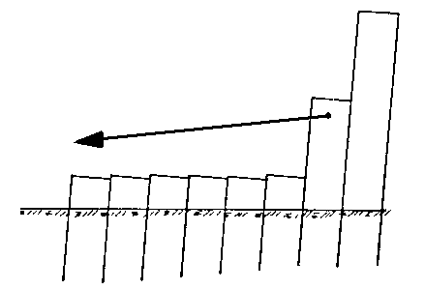
Rysunek 7. Przyłożenie siły przeciwdziałającej odchylaniu się ścianki.

Jeżeli powyższe zabiegi nie przynoszą żądanego efektu to dopuszcza się wykonanie i pogrążenie specjalnego klinowego pala niwelującego pochylenie. Pal taki można przygotować z dwóch odpowiednio przyciętych grodzic połączonych ze sobą spoiną ciągłą (Rysunek 8.a) lub z blachy przyspawanej spoiną ciągłą do grodzicy (Rysunek 8.b).

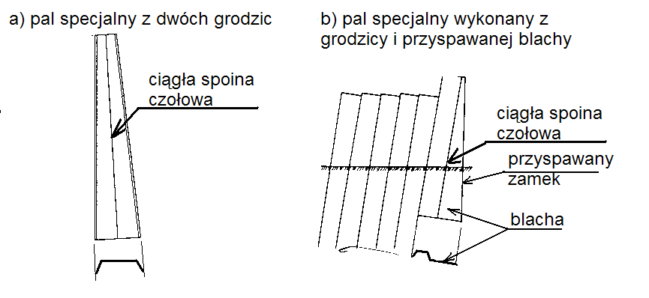
Rysunek 8. Pale specjalne wykorzystywane do zniwelowania pochylenia ścianki

W celu zminimalizowania podłużnych odchyleń nie zaleca się stosować takich metod jak: ukosowanie, częściowe wycinanie podstaw stalowych grodzic lub dospawywanie do ich podstaw po stronie wolnego zamka stalowych elementów mających za zadanie zrównoważenie oporów powstających w zamku, ponieważ takie działania zwiększa to ryzyko rozejścia się zamków.

Wciąganie w grunt poprzednio pogrążonej grodzicy. W trakcie pogrążania grodzic, w zamkach może występować tak duże tarcie, że wraz z pogrążanymi grodzicami wciągane są w głąb gruntu poprzednio wbite elementy. Przeciwdziałać temu można przez:
- zmniejszenie tarcia w prowadzącym zamku poprzez jego nasmarowanie lub/i zachowanie pionowości pogrążanych grodzic,
- spawanie ze sobą zamków już pogrążonych grodzic,
- zastosowanie specjalnych przenośnych szczęk zamocowanych na głowicach już pogrążonych grodzic (Rysunek 9), których zadaniem jest niedopuszczenie do wciągania w grunt grodzic już pogrążonych.

Rysunek 9. Przyrząd utrudniający wciąganie w grunt już pogrążonych w trakcie pogrążania następnej grodzicy.

Rozgrzewanie się zamków grodzic do bardzo wysokich temperatur. W skutek dużego tarcia w zamkach może dojść do rozgrzania ich do temperatury, w której stal staje się plastyczna, co może doprowadzić do wysprzęgnięcia się zamków. Przeciwdziałać temu można przez:
- zmniejszenie tarcia w prowadzącym zamku poprzez jego nasmarowanie lub/i zachowanie pionowości pogrążanych grodzic,
- pogrążanie grodzic etapami, tak aby miały one czas na oddanie ciepła.

Ramy prowadzące
Jeżeli bardzo ważnym aspektem jest estetyka i szczelność ścianki szczelnej z grodzic wymagana jest zwykle duża dokładność pogrążania. Dla jej uzyskania zaleca się, aby przed przystąpieniem do pogrążania grodzic wykonać urządzenia pomocnicze: ramy prowadzące jednopoziomowe (Rysunek 10) lub dwupoziomowe (Rysunek 11) drewniane lub z belek stalowych. Drewniane ramy prowadzące są rozparte wkładkami drewnianymi i ściągnięte śrubami.

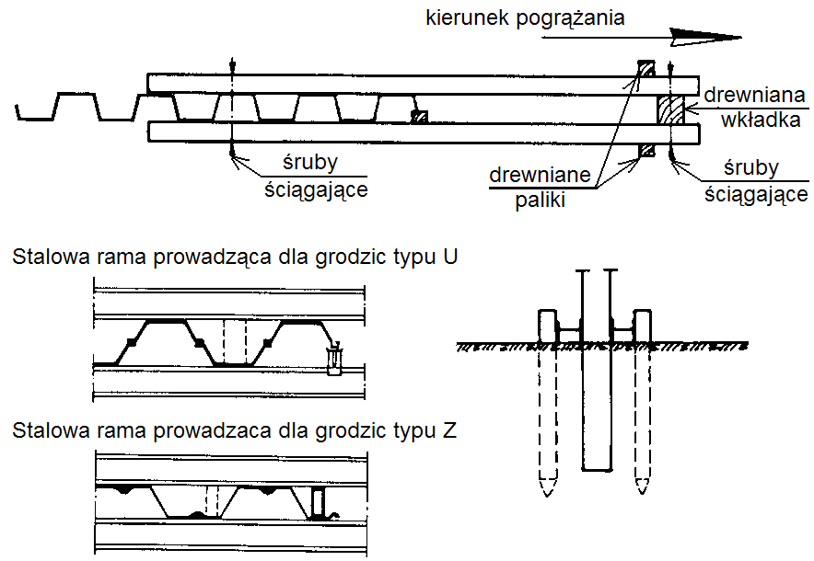
Rysunek 10. Drewniane oraz stalowe ramy prowadzące jednopoziomowe

Ramy prowadzące jednopoziomowe wykonuje się w celu utrzymania należytego kierunku zgodnego z liniami wytyczonej osi ścianki. Natomiast ramy prowadzące dwupoziomowe (Rysunek 11) ułatwiają utrzymanie odpowiedniej pionowości pogrążanych grodzic.

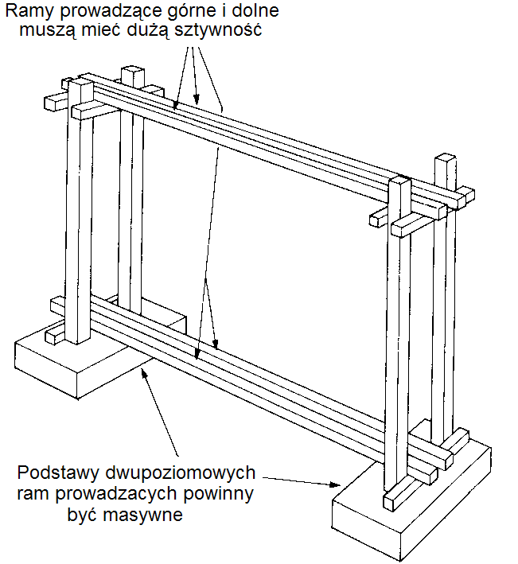
Rysunek11. Dwupoziomowa rama prowadząca

Z zastosowania ram prowadzących można zrezygnować, jeżeli sprzęt do pogrążania grodzic wyposażony jest w maszt prowadzący (Rysunek 12), który umożliwia ciągłe korygowanie pionowości w trakcie pogrążania.

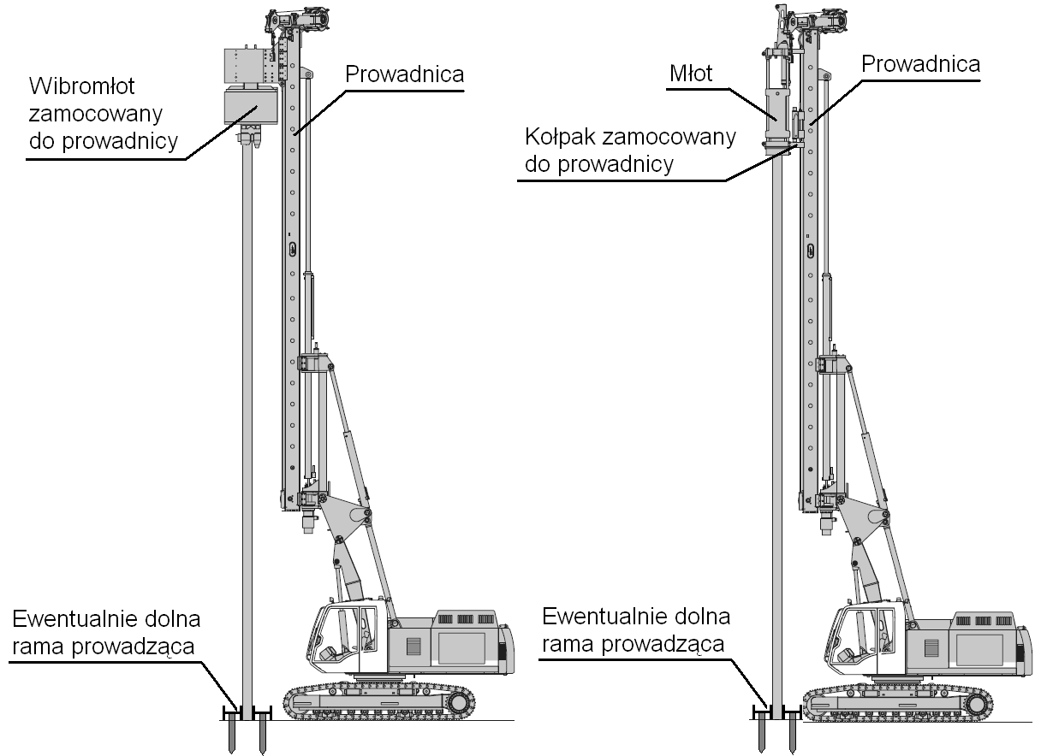
Rysunek 12. Maszt prowadzący

Wpływ technologii pogrążania na otoczenie
Drgania od uderzeń młotów i wibratorów są najczęściej znaczne i mogą rozchodzić się na stosunkowo duże odległości. Drgania z ośrodka gruntowego są przekazywane również na sąsiadujące z placem budowy obiekty. Drgania te mogą powodować uszkodzenia obiektów podatnych. Należy zachować specjalną ostrożność, jeżeli takie budynki posadowione są na luźnych piaskach, zwłaszcza jeżeli są one nawodnione: piaski te są bowiem narażone na nagłe osiadania wywołane drganiami w gruncie.
Pogrążanie z użyciem wibromłotów powoduje zwykle w otaczającym podłożu gruntowym większe drgania niż występujące przy wbijaniu. Zastosowanie bezrezonansowych wibromłotów o dużej częstotliwości drgań, w sposób znaczący może zredukować niekorzystny wpływ drgań na otaczające podłoże i budynki.
Tam gdzie hałas lub drgania podlegają ograniczeniu, rozwiązaniem może stać się metoda statycznego wciskania grodzic.
Zastosowanie w trakcie pogrążania grodzic zabiegu podpłukiwania zmniejsza mierzone przyspieszenia. Sytuacja ta dotyczy w głównej mierze gruntów spoistych.

Metody wspomagające
W przypadku występowania trudności w procesie pogrążania grodzic stosowane są zwykle następujące metody wspomagania:
- podpłukiwanie niskociśnieniowe z małą objętością wody:
  - ciśnienie: 1,5 – 2.0 MPa
  - wydajność: 2.0 – 4.0 l/s na rurę
  - średnica rur⁷: około 25 mm
  - liczba rur: zaleca się nie rzadziej niż w załamaniach grodzic.
- podpłukiwanie wysokociśnieniowe:
  - ciśnienie: 25.0 – 50.0 MPa (na wylocie pompy)
  - wydajność: 1.0 – 2.0 l/s na rurę
  - średnica rur: około 25 mm
  - średnica dyszy: 1.5 – 3.0 mm
- wstępne wiercenie, z użyciem lub bez użycia mieszanki cementowo-bentonitowej;
- wysadzanie w wyjątkowych sytuacjach.

Podpłukiwanie niskociśnieniowe z małą ilością wody stosowane jest głównie w zagęszczonych gruntach niespoistych. W połączeniu z wibrowaniem, pozwala grodzicom przechodzić przez bardzo zagęszczone grunty. Podpłukiwanie niskociśnieniowe z małą ilością wody powoduje zwykle bardzo nieznaczne zmiany parametrów gruntów, nie wpływa znacząco na wzrost osiadań, chociaż należy zachować szczególną ostrożność w przypadkach gdy grodzice mają przenosić obciążenia pionowe. Metoda daje dobre efekty szczególnie przy pogrążaniu wibromłotami o wysokiej częstotliwości drgań. Podpłukiwanie niskociśnieniowe jest też czasem stosowane do wstępnego przygodowania gruntu przed pogrążaniem grodzic.

Podpłukiwanie wysokociśnieniowe może być bardzo skuteczne w bardzo zagęszczonych warstwach gruntu. Podczas podpłukiwania wysokociśnieniowego ograniczona objętość płuczki, zostaje wprowadzona do gruntu poprzez dysze zamocowane do grodzicy w nieznacznej odległości ponad jej podstawą. Warunki gruntowe ulegają nieznacznemu pogorszeniu tylko w ograniczonym obszarze wokół grodzicy. Warunki gruntowe w odniesieniu do nośności nie ulegają znacznym zmianom.

Wstępne wiercenie wykonuje się czasami przed pogrążaniem grodzic w celu lokalnego rozluźnieniu gruntu. Zwykle używane są wiertła ślimakowe z rurą lub bez rury osłonowej. Wstępne wiercenie wykonywane może być wzdłuż całej linii pogrążania (bardzo ciężkie warunki gruntowe) lub tylko w miejscu zamków wolnych. Często w przypadku pogrążania grodzic sparowanych rozwierca się grunt w miejscach połączenia zamków grodzicy podwójnej.

Nie należy podpłukiwać grodzic pogrążanych we wcześniej rozwiercony grunt gdyż połączenie tych zabiegów znacznie pogarsza parametry gruntowe w otoczeniu grodzicy.

Rozdrobnienie metodami wybuchowymi wykonuje się zwykle tam, gdzie grodzice powinny zostać pogrążone w podłoże skalne.

Wyrywanie grodzic
W trakcie planowania wyrywania grodzic należy uwzględnić:
- pionowe i poziome odkształcenia otaczającego gruntu;
- możliwość połączenia różnych poziomów wodonośnych w gruncie.
W przypadkach uzasadnionych dopuszcza się możliwość rezygnacji z wyrywania grodzic po uzgodnieniu tego z Projektantem.
W trakcie wyrywania grodzic szczególnie grunty spoiste mogą przywierać do powierzchni brusów, tworząc w ten sposób puste przestrzenie w gruncie.
W trakcie wyrywania brusów należy wziąć pod uwagę:
- pionowe i poziome odkształcenia otaczającego gruntu
- możliwość połączenia różnych poziomów wodonośnych w gruncie.
Tam, gdzie brusy znajdują się w pobliżu konstrukcji podatnych na uszkodzenie, zakładów chemicznych, podatnych na uszkodzenie instalacji miedzy konstrukcjami i w konstrukcjach, podziemnych linii kolejowych itd., wyrywanie brusów należy wykonywać ze szczególną ostrożnością

Zwiększenie szczelności ścianek szczelnych
Z reguły woda przepływając przez zamki grodzic niesie ze sobą cząsteczki gruntu i dochodzi do samo uszczelnienia. Jeżeli wymagania Dokumentacji Projektowej w zakresie szczelności zamków są bardzo wysokie lub jeżeli istnieją uzasadnione obawy co możliwości wystąpienia samouszczelnienia można zastosować jedną z metod zmniejszenia wodoprzepuszczalności ścianek szczelnych. Metody te powinny być określone w Dokumentacji Projektowej lub zgodne z jej wymaganiami.

Szczelność zamków można powiększyć przez wprowadzenie specjalnych płynów lub mas wypełniających do wnętrza zamków. Najczęściej środki takie jest w stanie dostarczyć producent grodzic. Inne metody zwiększenia wodoszczelności grodzic są wymienione w Załączniku E Polskiej Normy [1].

Inne roboty
Inne roboty takie jak:
- montaż kleszczy, zakotwień, rozpór i podparć;
- wykop, zasyp, drenaż i odwodnienie;
- montaż zakotwień ścianek;
powinny być prowadzone zgodnie z wymaganiami Dokumentacji Projektowej i odpowiednią ST.

KONTROLA JAKOŚCI

Wymagania ogólne
Wymagania ogólne dotyczące kontroli jakości robót podano w warunkach kontraktu lub/i D-M.00.00.00. “Wymagania Ogólne”.

Wymagania szczegółowe
Przed przystąpieniem do instalacji ścianki należy sprawdzić:
- poprawność wytyczenia osi ścianki;
- ewentualne kolizje ścianki z istniejącym uzbrojeniem terenu;
- przygotowanie platformy roboczej;
- zgodność rzędnych terenu z podanymi w Dokumentacji Projektowej;
- sprzęt zgodnie z p. 3 ST;
- materiały zgodnie z p. 2 ST.

Nadzór powinien obejmować również kontrole i obserwacje, w czasie których należy sprawdzić:
- zgodność warunków na placu budowy w zakresie danych dotyczących gruntu, wody gruntowej z założeniami przyjętymi w projekcie;
- zgodność z założeniami Dokumentacji Projektowej w zakresie kolejności i metody wykonania robót;
- zgodność z Dokumentacją Projektową w zakresie sposobu podparcia ściany, kleszczy i rozpór, ich klasy stali i wymiarów, długości, typu i nośności kotew na poszczególnych etapach robót;
- dokładność metod pomiarowych stosowanych przy instalacji grodzic;
- zakres ewentualnych uszkodzeń w sąsiadujących budynkach, urządzeniach lub podziemnych instalacjach przed i po instalacji ściany w celu identyfikacji tych uszkodzeń, które mogłyby być spowodowane wykonywanymi pracami;
- jeżeli poziomy wody gruntowej i wody swobodnej są według Dokumentacji Projektowej parametrami krytycznymi, to należy je kontrolować w odpowiednio krótkich odstępach czasu, aby otrzymać wiarygodne dane do ich odwzorowania;
- głębokość wbicia ścianki.

Jeżeli prace realizowane są na terenie zabudowanym, to zaleca się rejestrowanie okresowo drgań i poziomów hałasu na terenie budowy oraz w najbardziej narażonych budynkach. Zaleca się, aby takie pomiary były wykonywane zgodnie z miejscową praktyką w celu porównania wyników z kryteriami, które są odpowiednie dla tego rejonu.
W przypadkach uzasadnionych zaleca się przeprowadzanie, z odpowiednią dokładnością, okresowych pomiarów przemieszczeń poziomych reperów na koronie ścianki szczelnej, w sposób pozwalający na ich porównanie z wartościami przemieszczeń przewidywanych w Dokumentacji Projektowej.
Jeśli w sąsiedztwie konstrukcji ścianki szczelnej znajdują się budynki lub instalacje podatne na uszkodzenia, to oprócz pomiarów opisanych powyżej zaleca się uwzględnienie co najmniej:
- pomiarów przemieszczeń na wybranej głębokości;
- pomiarów osiadań budynków i instalacji.

Tolerancje wykonania.
O ile w Dokumentacji Projektowej nie ustalono inaczej, to tolerancje wykonania ścianki szczelnej z grodzic stalowych wynoszą [1]:
- położenie głowic grodzic według planu pogrążania (w kierunku prostopadłym do osi ścianki:
    - na lądzie: e ≤ 75mm;
    - na wodzie: e ≤ 100mm;
- pochylenie grodzic od pionu:
    - na lądzie: i ≤ i_{max} = 1% (0,01m/m);
    - na wodzie: i ≤ i_{max} = 1,5% (0,015m/m);
Tam gdzie w Dokumentacji Projektowej wymaga zagłębienia grodzic w nachyleniu, podane tolerancje pochylenia mają zastosowanie w odniesieniu do zakładanego kierunku.
Odchylenie grodzic od pionu może wynosić 2% w gruntach trudnych ze względu na pogrążanie, pod warunkiem, że żadne ścisłe kryteria nie zostały określone np. w odniesieniu do szczelności. Nie dopuszcza się natomiast możliwości rozejścia się zamków.
Geometryczne odchyłki pogrążania są zwykle uwzględnione w projekcie. Jeżeli określone odchyłki zostaną przekroczone, to należy zbadać zakres możliwego przeciążenia jakiegokolwiek elementu konstrukcyjnego oraz w przypadku konieczności podjąć odpowiednie działania naprawcze. Decyzję w tym zakresie podejmuje Projektant.

OBMIAR ROBÓT

Wymagania ogólne
Ogólne zasady obmiaru robót podano w podano w warunkach kontraktu lub/i D-M.00.00.00. “Wymagania Ogólne”.

Jednostka obmiarowa
Jednostka obmiarową jest metr kwadratowy (m²) wykonanej ścianki szczelnej.

ODBIÓR ROBÓT

Ogólne zasady odbioru robót
Ogólne zasady odbioru robót podano w podano w warunkach kontraktu lub/i D-M.00.00.00. “Wymagania Ogólne”.

Szczegółowe zasady odbioru ścianki szczelnej
Odbioru robót dokonuje się na podstawie:
- obserwacji przebiegu pogrążania grodzic,
- zgodności wykonanych robót z Dokumentacją Projektową, wymaganiami ST i uzgodnionym sposobem wykonania,
- deklaracji zgodności wbudowanych materiałów z Polską Normą;
- wyniki pomiarów geodezyjnych wykonywanych przez służbę geodezyjną Wykonawcy i sprawdzonych przez służbę geodezyjną Nadzoru,
- wyników innych badań rutynowych i dodatkowych wymaganych w Dokumentacji Projektowej lub zleconych przez Nadzór.
- Dokumentacji Projektowej z naniesionymi zmianami wprowadzonymi w trakcie realizacji robót;
- zapisów w Dzienniku Budowy,
Wszystkie badania i próby powinny dać wynik pozytywny. Jeżeli którekolwiek badanie lub próba dała wynik negatywny należy usunąć zaistniałą wadę i przedstawić roboty do ponownego odbioru.

PODSTAWA PŁATNOŚCI

Ogólne wymagania dotyczące podstawy płatności
Ogólne wymagania dotyczące płatności podane zostały w warunkach kontraktu lub/i D-M.00.00.00. “Wymagania Ogólne”.

Cena jednostki obmiarowej
Cena jednostki obmiarowej obejmuje:
- opracowanie i przekazanie do Nadzoru wszystkich wymaganych kontraktem dokumentów poprzedzających przystąpienie do robót (projekty wykonawcze, technologiczne, harmonogramy, programy zapewnienia jakości itp.);
- zakup i transport na budowę wszystkich niezbędnych czynników produkcji;
- organizacja placu składowania grodzic wraz z jego likwidacją po zakończeniu robót, rozładunek, przemieszczanie elementów w obrębie placu;
- montaż i demontaż oraz przemieszczenie sprzętu;
- wykonanie niezbędnych pomiarów, badań i ekspertyz wymaganych w Dokumentacji Projektowej, ST lub zleconych przez Nadzór;
- wykonanie i montaż elementów dodatkowych,
- wykonanie ewentualnego pogrążania/wyrywania próbnego;
- pogrążanie/wyrywanie ścianki szczelnej;
- usunięcie ewentualnych usterek ścianki szczelnej lub elementów dodatkowych,
- roboty pomiarowe w trakcie wykonania i powykonawcze mające na celu określenie poziomu korony wbicia ściany oraz jej położenie w planie;
- w przypadkach uzasadnionych wymaganiami Dokumentacji Projektowej ucięcie grodzic do odpowiedniej rzędnej;
- uporządkowanie terenu robót;
- przygotowanie materiałów niezbędnych do dokonania odbioru robót;

Cena zawiera również zapas na chwytak urządzenia pogrążającego, odpady i ubytki materiałowe powstałe w czasie pogrążania itp.

Wszelkie uszkodzenia budowli i instalacji zlokalizowanych w sąsiedztwie robót, powstałe trakcie lub po wykonaniu ścianek szczelnych spowodowane robotami objętymi ST Wykonawca będzie usuwać na własny koszt.

PRZEPISY ZWIĄZANE
- PN-EN 12063:2001: Wykonawstwo specjalnych robót geotechnicznych. Ścianki szczelne.
- PN-EN 10248-1:1999: Grodzice walcowane na gorąco ze stali niestopowych. Techniczne warunki dostawy.
- PN-EN 12048-2:1999: Grodzice walcowane na gorąco ze stali niestopowych. Tolerancje kształtu i wymiarów.
- PN-EN 10249-1:2000: Grodzice kształtowane na zimno ze stali niestopowych. Techniczne warunki dostawy.
- PN-EN 10249-2:2000: Grodzice kształtowane na zimno ze stali niestopowych. Tolerancje kształtu i wymiarów.
- PN-86/B-02480 Grunty budowlane. Określenia. Symbole. Podział i opis gruntów.
- PN-68/B-06050 Roboty ziemne budowlane. Wymagania w zakresie wykonywania i badania przy odbiorze.
- PN-88/B-04481 Grunty budowlane. Badania próbek gruntu.
- PN-60/B-04493 Grunty budowlane. Oznaczenie kapilarności biernej.
- PN-83/B-02482 Fundamenty budowlane. Nośność pali i fundamentów palowych.
- PN-81/B-03020 Posadowienie bezpośrednie budowli. Obliczenia statyczne i projektowanie.
- PN-83/B-03010 Ściany oporowe. Obliczenia statyczne i projektowanie.
- PN-90/B-03200 Konstrukcje stalowe. Obliczenia statyczne i projektowanie.
- PN-EN 996:1998 Sprzęt do palowania – Wymagania bezpieczeństwa.
- PN-EN 1993-5:2007 (U) Eurokod 3 – Projektowanie konstrukcji stalowych – Część 5: Palowanie i grodze
- PN-EN 1997-1:2005 (U) Eurokod 7 – Projektowanie geotechniczne – Część 1: Zasady ogólne
- PN-EN 1997-2:2005 (U) Eurokod 7 – Projektowanie geotechniczne – Część 2: Badania podłoża gruntowego

dotyczy ścianek realizowanych w ramach projektów technologicznych
platforma startowa do rozpoczęcia instalacji ścianki o ile Dokumentacja Projektowa przewiduje stosowanie bezwibracyjnej metody instalacji ścianki, dla której konieczne jest wykonanie platformy startowej
dotyczy zazwyczaj trwałych konstrukcji z grodzic stalowych,
dopuszcza się do stosowania w budownictwie wszystkie wyroby budowlane, które zgodnie z ustawą z 16 kwietnia 2004 r. o wyrobach budowlanych Rozdział 2. Art. 5.1. (Dz. U. 2004, nr 92, poz. 881) posiadają znak budowlany B. Według Rozdziału 2. Art. 8.1 powyższej ustawy wystawienie przez producenta krajowej deklaracji zgodności upoważnia go do opatrzenia produktu znakiem budowlanym B. Zgodnie z rozporządzeniem Ministra Infrastruktury z dnia 11 sierpnia 2004 roku w sprawie sposobów deklarowania zgodności wyrobów budowlanych oraz sposobu znakowania ich znakiem budowlanym (Dz. U. Nr 198, poz. 2041) Rozdział 2. § 4.1. wytwórca wystawia na swoją wyłączną odpowiedzialność krajową deklarację zgodności z Polską Normą, w tym wypadku z PN-EN 10248:1999 części 1 i 2. Wzór takiej deklaracji, na której powinien być także umieszczony znak budowlany B znajduje się w Załączniku 2. wyżej wymienionego rozporządzenia. Producent grodzic dostarcza taką deklarację wraz z materiałem klientowi na jego żądanie.
o ile w Dokumentacji Projektowej nie ustalono inaczej zaleca się, aby głębokość w metrach, na którą pogrążamy grodzice w normalnych warunkach gruntowych, nie przekraczała wartości Wx [cm³] na metr bieżący ścianki podzielonej przez 100 – zalecenie technologiczne.
Uwaga! Grodzice sparowane przez producenta charakteryzują się mniejszą zdolnością do obrotu w zamkach, co jest szczególnie istotne dla ścianek o skomplikowanej geometrii w planie. W przypadku ścianek o wymaganej szczelności zaleca się część grodzic (zwykle do 10%) dostarczać na budowę jako pojedyncze i łączyć w miarę potrzeb w pary na placu budowy.
Dopuszcza się stosowanie rur stalowych lub rur wykonanych z PCV.

